Socomec et sa solution de stockage, finaliste des Awards EES
Benfeld, le 12 juin 2018
Socomec désigné finaliste avec son système de stockage d’énergie micro-réseaux pour le prix Electrical Energy Storage (EES) au salon ees de Munich (Allemagne) du 20 au 22 juin 2018.

EES Europe, la plus grande exposition européenne de l’industrie des batteries et du stockage d’énergie.
Chaque année, The smarter E Europe réunit 4 salons, dont ees Europe, qui accueillent près de 3 000 exposants venus pour présenter leurs dernières solutions en termes d’énergie solaire et plus de 50 000 visiteurs en quête de nouvelles solutions. ees, l’exposition d’Europe attirant le plus grand nombre de visiteurs pour l’industrie des batteries et du stockage d’énergie, est un point de rencontre phare entre fabricants, distributeurs, utilisateurs et fournisseurs de système de stockage. Quatre domaines principaux sont mis à l’honneur ; le photovoltaïque, les technologies solaires thermiques, les centrales solaires et les produits et solutions pour l’intégration des énergies renouvelables.

Les exigences de l’Award EES
Le prix ees (récompense pour le stockage d’énergie électrique) valorise les produits et solutions pionniers pour les systèmes de stockage d’énergie électrique. Pour élir les lauréats, toute la chaîne de valeur ajoutée des technologies est considérée, ainsi que les applications concrètes et les modèles économiques choisis par l’entreprise.
Les produits et solutions candidates à la récompense doivent démontrer d’une innovation particulière sur le plan technologique et économique, permettant la réduction de coûts de production ou de vente et contribuant à la satisfaction des besoins industriels ou sociétaux.

La réponse de Socomec
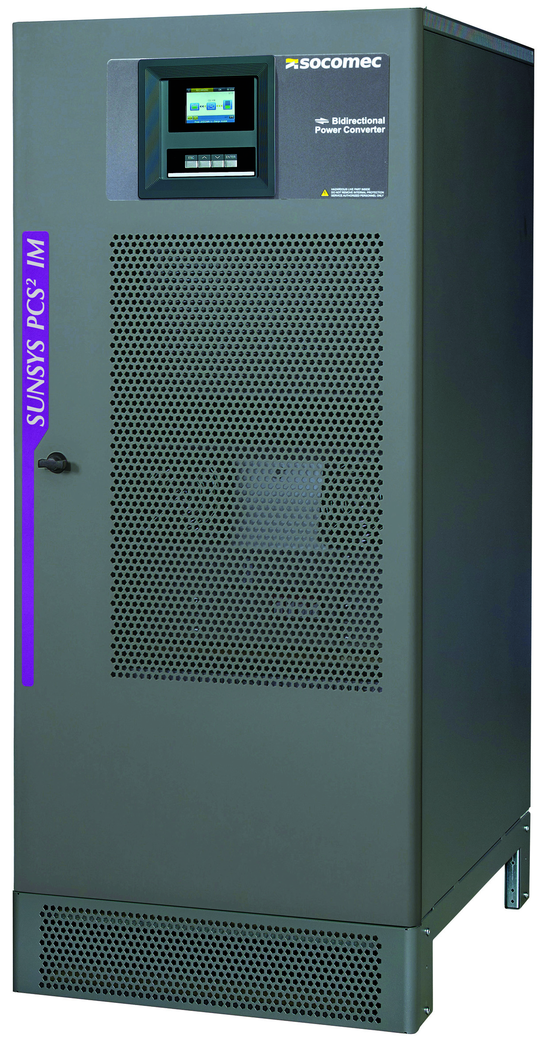
Socomec propose cette année son système de stockage d’énergie pour micro-réseaux. Celui-ci est basé sur l’utilisation d’un convertisseur SUNSYS PCS² IM, de batteries et d’armoires de contrôle-commande et de protection mettant à disposition une large gamme de puissance et d'énergie dédiée aux applications micro-réseau. Ce système permet de fournir de l’électricité à une zone isolée évitant ainsi le coût de construction d’un nouveau réseau électrique. Le système diminuera également les consommations de diesel des groupes électrogènes, permettant une durée de vie plus longue et une efficacité plus importante. La résilience du micro-réseau déjà existant est aussi améliorée en cas de panne.

Le système est destiné aux micro-réseaux hybrides, pour de l’électrification rurale ou sur les îles, par exemple, et est caractérisé par différents atouts :
- Sa fonction en mode blackstart (démarrage hors tension) permet de redémarrer le micro-réseau. Il agit alors en tant que générateur de tension quel que soit le type de charge et de distribution en limitant les courants de pointes sans surdimensionnement.
- Son architecture modulaire permet une plus grande disponibilité et un plus grand rendement, notamment à faible puissance.
- Le remplacement à chaud des modules de puissance simplifiant la maintenance en zone difficile d’accès.
- Sa gestion de la mise en parallèle des diverses sources sans générer de perturbation du côté de la charge.
- Son pilotage de la fréquence du micro-réseau permettant de réguler la production photovoltaïque.
- Sa conformité aux normes de qualité d’énergie distribuée (Ex : EN 50160)

Architecture typique d’un microgrid avec SUNSYS PCS² IM

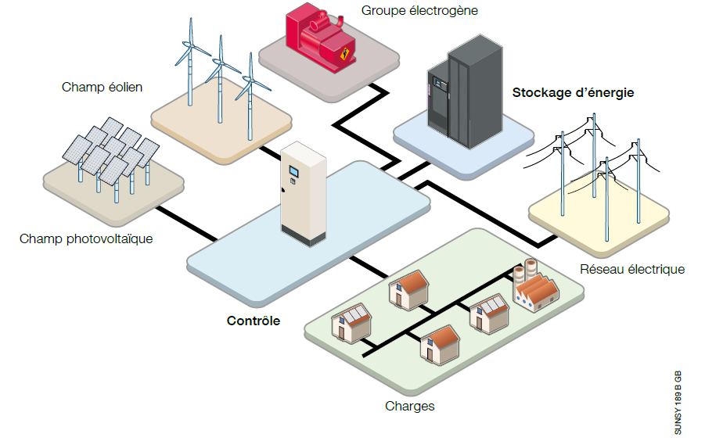
Socomec, seul intervenant, de la conception à la mise en service
En concevant l’ensemble de son système, Socomec assure la fonctionnalité de l’ensemble ainsi que sa maintenance. Chaque système proposé peut également être adapté en fonction des besoins spécifiques du client.

Pour plus d’informations :
A 14h40 : assistez à l’intervention de Cyril Carpentier (Business Developer) lors de la remise de l’Award EES

Retrouvez Socomec au stand B1.679
du 20 au 22 juin 2018
Messe München
81823 Munich, Germany
En savoir plus sur la solution SUNSYS PCS² IM : http://bit.ly/SUNSYSPCS2

A PROPOS DE SOCOMEC |  | PLUS D’INFORMATIONS
Créé en 1922, SOCOMEC est un groupe industriel indépendant de plus de 3100 personnes réparties à travers le monde dans 27 filiales. Sa vocation : la disponibilité, le contrôle et la sécurité des réseaux électriques basse tension… avec une préoccupation accrue pour la performance énergétique de ses clients. En 2016, SOCOMEC a réalisé un chiffre d’affaires de 480 millions d’euros.  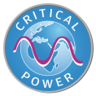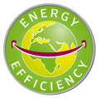 |  | Contact presse  Virginie GUYOT  Offer Communication Manager  Tél. : +33 (0)1 02 03 04 05  E-mail : viriginie.presse@socomec.com  www.socomec.fr

